甘肃省武威市第六中学2014届高三上学期第二次月考语文
一、文言文阅读（40分）
（一）阅读下面的文言文，完成1～5题。（21分）
姚敬恒先生事略
［清］全祖望
《李二曲集》中别辑前代讲学诸君，有出于农工商贾之中者，共为一卷，以勉学者。以予近所闻，近日应潜斋高弟有曰凌嘉印、沈文刚、姚敬恒，皆拔起孤露①之中，能成儒者。凌、沈之名尤重，见于沈端恪公所为传，而敬恒躬行，与相鼎足，顾未有知之者。
敬恒，讳宏任，别字思诚，杭之钱塘人也。姚氏，故杭之右姓。敬恒少孤，其母贤妇也。敬恒不应科举，隐于市廛②，稍营十一之息以养家。其母一日见敬恒贸丝，银色下劣，愠甚。曰：“汝亦为此恶行乎？吾无望矣。”敬恒皇恐，长跪谢，愿得改行。乃受业于应先生潜斋，每日朗诵《大学》一过，潜斋雅爱之。一言一行，服膺师说，泊然自晦，凡事必归于厚。沈甸华之卒也，潜斋不食二日，敬恒问曰：“朋友之丧而若此，无乃过欤？”潜斋喟然叹曰：“为其无以为丧也。”敬恒曰：“请为先生任之。”殡葬皆出其手。潜斋不肯轻受人物，惟于敬恒之馈不辞，曰：“吾知其非不义中来也。”然敬恒不敢多有所将，每时③其乏而致之，终其身无倦。潜斋之殁，敬恒执丧如古师弟子之礼。姚江黄先生晦木于人鲜可其意者，独见敬恒而许之，曰：“是独行传中人物也。”
尝游于闽，闽督姚公盛延之，访以海上事④。敬恒对曰：“游魂⑤不日底定矣。但闽中民力已竭，公当何以培之？”闽督肃然颔之，然敬恒以学道故，所营十一之息无甚增益而勤施，渐不可支，遂以此落其家。
晚所以非罪陷缧绁。宪使阅囚入狱，敬恒方朗诵《大学》，宪使异之，入其室，见其案上皆程、张之书也，呼与坐而语之，大惊，即日释之。然敬恒卒以贫死。其平生但事躬行，不著书，故鲜知者。予既附志于《潜斋墓表》中，复摭拾其事以传之，以配凌、沈二君，且以待后世有二曲其人者。惜访其母姓，竟不可得。
（选自《全祖望集汇校集注》）
【注】①孤露：父亡无所荫庇。②市廛（chán）：店铺集中的地方。③时：通“伺”。④海上事：清政府平定台湾之事。⑤游魂：指当时据守台湾的郑氏政权。
1．下列句子中加点词的解释，不正确的一项是（3分）
A．敬恒皇恐，长跪谢 谢：感谢
B．访以海上事 访：询问
C．闽督肃然颔之 颔：点头同意
D．遂以此落其家 落：使……衰败
2．下列句子中加点词的意义和用法，相同的一组是（3分）
A.有出于农工商贾之中者，共为一卷，以勉学者 / 余于仆碑，又以悲夫古书之不存
B．汝亦为此恶行乎 / 旦日飨士卒，为击破沛公军
C．乃受业于应先生潜斋 / 于是赵乃斋戒五日
D．所营十一之息无甚增益而勤施 / 烟光凝而暮山紫
3．下列对本文主人公的解读，不正确的一项是（3分）
A．姚敬恒品学兼优，只因他是商贾而非士大夫，以致名声未彰。
B．姚敬恒轻财重义，经常用他的经商所得接济他人。
C．姚敬恒识见高远，提醒闽督姚公应以培养民力为当务之急。
D．姚敬恒临难不惧，虽蒙冤入狱，仍通读经典，泰然自若。
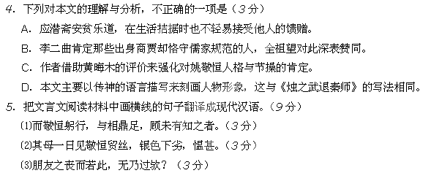二、阅读下面的文言文，完成6～9题。（19分）
公讳尧臣，字伯庸。天圣五年举进士第一，为将作监丞、通判湖州。召试，以著作佐郎直集贤院，知光州。岁大饥，群盗发民仓廪，吏法当死，公曰：“此饥民求食尔，荒政之所恤也。”乃请以减死论。其后遂以著令，至今用之。郭皇后废，居瑶华宫，有疾，上颇哀怜之。方后废时，宦者阎文应有力，及后疾，文应又主监医。后且卒，议者疑文应有奸谋。公请付其事御史，考按虚实，以释天下之疑。事虽不行，然自文应用事，无敢指言者，后文应卒以恣横斥死。
元昊反，西边用兵，以公为陕西体量安抚使。公视四路山川险易，还言某路宜益兵若干，某路贼所不攻，某路宜急为备，至于诸将材能长短，尽识之，荐其可用者二十余人，后皆为名将。是时，边兵新败于好水，任福等战死。今韩丞相坐主帅失律，夺招讨副使，知秦州；范文正公亦以移书元昊不先闻，夺招讨副使，知耀州。公因言此两人天下之选也，其忠义智勇，名动夷狄，不宜以小故置之，且任福由违节度以致败，尤不可深责主将。由是忤宰相意，并其他议，多格不行。明年，贼入泾原，战定川，杀大将葛怀敏，乃公指言为备处，由是始以公言为可信，而前所格议，悉见施行。
初，宦者张永和方用事，请收民房钱十之三以佐国事。下三司，永和阴遣人以利动公，公执以为不可。
京师数为飞语，及上之左右，往往谗其短者。上一切不问，而公为之亦自若也。
公在政事，论议有所不同，必反复切劘，至于是而后止，不为独见。在上前，所陈天下利害甚多，至施行之，亦未尝自名。
公为人纯质，虽贵显不忘俭约。遇人一以诚意，无所矫饰，善知人，多所称，荐士为时名臣者甚众。有文集五十卷。将终，口授其弟纯臣遗奏，以宗庙至重、储嗣未立为忧。天子愍然，临其丧，辍视朝一日，赠左仆射，太常谥曰文安。
（节选自欧阳修《王尧臣墓志铭》）
6．对下列句子中加点的词的解释，不正确的一项是（3分）
A．其后遂以著令 著：显著。
B．以释天下之疑 释：消除。
C．多格不行 格：搁置。
D．永和阴遣人以利动公 阴：暗中。
7．以下各组句子中，全都表明王尧臣为人正直的一组是（3分）
①公请付其事御史，考按虚实 ②不宜以小故置之
③尤不可深责主将 ④由是始以公言为可信
⑤公执以为不可 ⑥公为之亦自若也
A．①②④ B．①③⑤ C．②③⑥ D．④⑤⑥
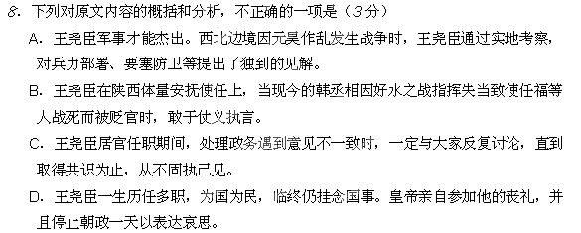9．把文中画横线的句子翻译成现代汉语。（10分）
⑴“此饥民求食尔，荒政之所恤也。”乃请以减死论。
⑵遇人一以诚意，无所矫饰，善知人，多所称，荐士为时名臣者甚众。
二、诗歌鉴赏（21分）
10．阅读下面这首宋诗，然后回答问题。
竹轩诗兴
张 镃
柴门风卷却吹开，狭径初成竹旋栽。 梢影细从茶碗入，叶声轻逐篆烟［注］来。
暑天倦卧星穿过，冬昼闲吟雪压摧。 预想此时应更好，莫移墙下一株梅。
【注】篆烟：盘香的烟缕。
（1）本诗第二联描写精妙，请简要分析。（5分）
（2）请结合全诗，简要分析诗人的形象。（6分）
11．阅读下面的宋词，完成题目。（10分）
钓船归
贺铸
绿净春深好染衣，际柴扉。溶溶漾漾白鸥飞，两忘机。 南去北来徒自老，故人稀。夕阳长送钓船归，鳜鱼肥。
（1）简析首句中“净”字的妙处。（5分）
（2）探究本词的思想情感。（5分）
12．名句名篇默写（10分，每空1分）
（1）总角之宴，_____________。_____________，不思其反。（《诗经•氓》）
（2）固知一死生为虚诞，_______________。（王羲之《兰亭集序》）
（3）画图省识春风面，_______________？（杜甫《咏怀古迹》）
（4）空闻虎旅传宵柝，_______________。（李商隐《马嵬》）
（5）至人无己，____________，圣人无名。（庄子《逍遥游》）
（6）____________，不尽长江滚滚来。（杜甫《登高》）
（7）醉不成欢惨将别，____________。（白居易《琵琶行》）
（8）_________________，塞上风云接地阴。（杜甫《秋兴八首》）
（9）楚天千里清秋，_________________。（辛弃疾《水龙吟·登建康赏心亭》）
三、基础知识（9分）
13．下列各句中，加点的成语使用恰当的一项是(3分)
A．这位姑娘天生就眼睛深凹，鼻梁挺直，头发卷曲，身材苗条，好似芝兰玉树，
在黄皮肤黑眼睛的国度里，很容易被人认出。
B．为化解部分旅客的不满情绪，他们设立了“旅客投诉中心”，此举说明他们不光有
良好的服务意识，还有闻过则喜的雅量。
C．一名惯偷在车站行窃后正要逃跑，两位守候多时的反扒队员突然拦住他的去路，
二人上下其手地将他摁倒，结果人赃俱获。
D．旧的梦想总是被新的梦想代替，很少有人能从一而终地记住自己做过的华丽缥
缈的梦，因为现实需要人们不断调整梦想。
14．下列各句中，没有语病句意明确的一句是（3分）
A．警察反复观察了两个目击者提供的弹壳，并进行技术分析，确定它们和从案发
现场得到的弹壳并不是出自同一支枪。
B．跟随广播学习英语不失为一种有效的方法，不过大部分电台英语广播的语速较
快，对于初学英语的人听起来确实感到困难。
C．这种新研制的牙膏香气浓郁，清新爽口，去污洁齿力强，而且不损伤牙釉质，
能保持牙齿洁白光亮，深受消费者喜爱。
D．当今的世界，各个国家、地区相互依存，已经形成了你中有我、我中有你的格
局，是个经济全球化的时代。
15．把下列句子组成语意连贯的语段，排序最恰当的一组是（3分）
①更要用人生的尺度
②因为所受教育的不同，人生的面貌也会不同
③在一定意义上，人是教育的产物
④衡量一种教育的优劣，不但要用社会的尺度，看它能否为社会培养有用的人
⑤看它是拓展了还是缩减了受教育者的人生可能性
⑥当然，这里说的教育是广义的，不限于学习教育
A．③②⑥④①⑤ B．④①⑤⑥②③ C．④⑤②③①⑥ D．③②④⑤⑥①
四、语言综合运用（10分）
16．有研究者对200多位作家从发表处女作和代表作的年龄两个方面进行了统计。比较
图表中两组数据，从作家渐至成熟的角度归纳出一个结论。（5分）
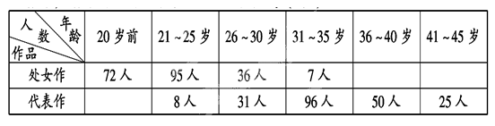
17．不管红绿灯，凑齐一群人，蜂拥过马路，被网友戏称为“中国式过马路”。针对这
一现象，请拟出两条劝阻行人闯红灯的宣传语。要求：简明生动，幽默警醒；每条
不少于10字，不多于20字。（5分）
五、作文（60分）
18．阅读下面的材料，根据要求作文。
它被天边的彩云所吸引，奋力飞腾，寒冷、饥寒、风雨都无法阻止它，它毅然决然的向上飞，飞上高山之巅。它已经精疲力竭，伤痕累累，一个声音问：值得吗？天地苍茫，彩云缭绕，它内心充实而满足，喃喃地答道：我愿意!
父亲的书桌对面有一把小椅子，儿子坐在那里，陪伴着下班回家在桌子前剪报的父亲，父子俩没有说话，静静相对，儿子望着父亲详和的面容，心里充溢着宁静的幸福。父亲，您辛苦了，能这样陪陪您，我真的很愿意。
根据上面两则材料，结合自己的感受和思考，任选角度，自拟题目，写一篇不少于800字的记叙文或议论文。

武威六中第一轮高考复习阶段性过关测试卷（二）
语 文 答 题 卡

一、选择题（每小题3分，共30分）
题号 | 1 | 2 | 3 | 4 | 6 | 7 | 8 | 13 | 14 | 15
答案

二、文言文翻译（19分）
5．把文言文阅读材料中画横线的句子翻译成现代汉语。（9分）
⑴而敬恒躬行，与相鼎足，顾未有知之者。（3分）

⑵其母一日见敬恒贸丝，银色下劣，愠甚。（3分）

⑶朋友之丧而若此，无乃过欤？（3分）

9．把文中画横线的句子翻译成现代汉语。（10分）
⑴“此饥民求食尔，荒政之所恤也。”乃请以减死论。

⑵遇人一以诚意，无所矫饰，善知人，多所称，荐士为时名臣者甚众。

三、诗歌鉴赏（21分）
10．（1）本诗第二联描写精妙，请简要分析。（5分）

（2）请结合全诗，简要分析诗人的形象。（6分）

11．阅读下面的宋词，完成题目。（10分）
（1）简析首句中“净”字的妙处。（5分）

（2）探究本词的思想情感。（5分）

12．名句名篇默写（10分，每空1分）
（1）总角之宴，_____________。_____________，不思其反。（《诗经•氓》）
（2）固知一死生为虚诞，_______________。（王羲之《兰亭集序》）
（3）画图省识春风面，_______________？（杜甫《咏怀古迹》）
（4）空闻虎旅传宵柝，_______________。（李商隐《马嵬》）
（5）至人无己，____________，圣人无名。（庄子《逍遥游》）
（6）____________，不尽长江滚滚来。（杜甫《登高》）
（7）醉不成欢惨将别，____________。（白居易《琵琶行》）
（8）_________________，塞上风云接地阴。（杜甫《秋兴八首》）
（9）楚天千里清秋，_________________。（辛弃疾《水龙吟·登建康赏心亭》）
四、语言综合运用（10分）
16．比较图表中两组数据，从作家渐至成熟的角度归纳出一个结论。（5分）

17．请拟出两条劝阻行人闯红灯的宣传语。要求：简明生动，幽默警醒；每条不少于10字，不多于20字。（5分）

五．作文（60分）
高三语文答案：
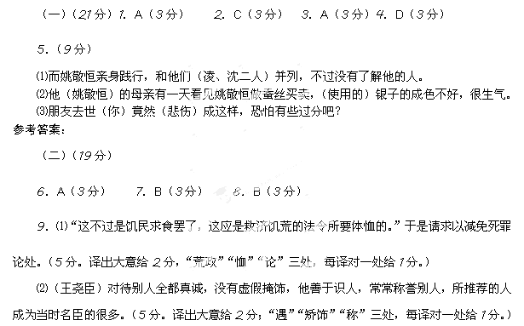参考答案：
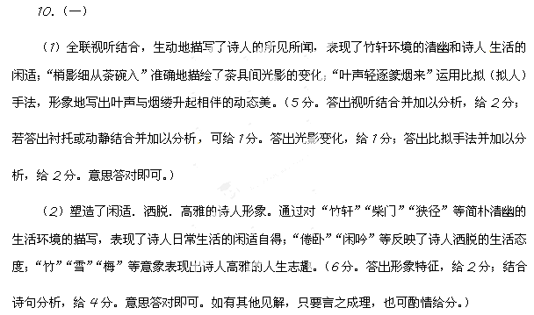11．（10分）
（1）（5分）联系“春深”“染衣”，“净”字巧妙地展现了暮春时节芳菲凋尽，“绿”成了自然的主色调的情景，委婉道出了词人内心的纯净。
（2）（5分）词人通过“钓船”“柴扉”“白鸥”“鳜鱼”等意象的描写，展现出田园生活的自然之美，寓示了他自甘淡泊，隐居为乐，不再以世事萦怀的内心世界。
